Урок №4.

Тема: Сетевой этикет. Проблема подлинности полученной информации.
Сетевой этикет (нетикет) — правила поведения в киберпространстве.
Золотое правило: веди себя в интернете так же, как в реальной жизни. Не хами, не оскорбляй, не провоцируй (не будь троллем).
Не пиши сообщения (особенно голосовые) ночью без срочной необходимости.
Уважай чужой трафик: не кидай «тяжёлые» файлы без предупреждения.
Прежде чем задать вопрос, попробуй найти ответ в интернете сам.
Не распространяй личную информацию других людей без их согласия.

Ознакомься с видеоуроками по безопасности на сайте Лиги безопасного интернета.
Правила сетевого этикета в общении между пользователями можно условно распределить на три группы:
- Административные — необходимо придерживаться общепринятых названий тем, способа цитирования, а также уровня допустимости рекламы. Флейм также может быть допустим, но в определенных пределах.
- Технические нормы — это соблюдение определенной длины строк, предложений, количества знаков в посланиях. Некоторые аббревиатуры допустимо печатать заглавными буквами.
- Эмоциональные — касаются использования смайлов, способа обращения на «вы» или на «ты», поддержки новеньких либо их игнорирования и т.д.
Есть 10 правил сетевого этикета, которые помогают пользователям Интернета достигать взаимопонимания:
- При общении в кибернетическом пространстве будьте вежливыми, внимательными. Не забывайте о том, что вы контактируете с людьми.
- Используйте приветствие и слова вежливости, выражайте благодарность другим участникам переписки.
- Не тратьте время собеседника впустую, избегайте ненужных фраз.
- Большое значение имеет ситуация общения. Например, на форумах и в чатах пользователь может вести себя более свободно. Участники тематической конференции должны быть сдержанными, внимательными.
- Вычитывайте текстовые сообщения, не отправляйте безграмотные электронные письма.
- Не пытайтесь учить собеседника, «давить» на него в моральном плане.
- Не игнорируйте сообщения от друзей, незнакомых людей.
- Отстаивайте свою точку зрения, но не опускайтесь до брани, ругательств и оскорблений оппонентов.
- Помогайте другим пользователям. Речь идет не о финансовой помощи. Можно помочь советом, подсказать новичку, где искать нужную информацию, дать грамотный ответ на вопрос.Закрывайте глаза на ошибки и опечатки других пользователей.
- Придерживайтесь всех стандартов поведения, «работающих» в реальной жизни.
Рекомендации:
- Для выхода в сеть Интернет используйте устройства, на которых установлены и постоянно обновляются антивирусные программы.
- При посещении известных сайтов обращайте внимание на их внешний вид: возможно, это поддельная копия.
- Вводите личную информацию только на веб-сайтах, которые работают с использованием защищенных протоколов.
- Не используйте одинаковые логины и пароли на различных сайтах.
- Не используйте легкие пароли (даты рождения, номера телефонов и т. д.).
- Остерегайтесь неожиданных или необычных электронных сообщений, даже если вам знаком отправитель; не открывайте вложения и не переходите по ссылкам в таких сообщениях.
- При поступлении сообщений от знакомых, содержащих просьбы о финансовых операциях или о передаче финансовых реквизитов, обязательно проверяйте данную информацию по другим каналам связи (личная встреча, телефонный звонок, голосовая связь).
- Постарайтесь установить личность собеседника с помощью контрольных вопросов, ответы на которые могут быть известны только вам двоим.
Преступления в сети Интернет:
- Несанкционированный доступ к данным.
- Модификация (изменение) данных без разрешения владельца.
- Умышленное уничтожение данных, приведение их в непригодное состояние.
- Разработка, использование и распространение вредоносных программ.
- Нарушение авторского права.
Проблема подлинности информации (фейки)

Это бич нашего времени. В интернете может написать кто угодно и что угодно. Твоя задача — научиться отличать правду от лжи.

Обрати внимание!
Правило трёх источников: если ты видишь громкую новость, проверь её ещё в двух-трёх независимых источниках (официальные СМИ, проверенные каналы).
Обращай внимание на факты:
- Есть ли фото/видео?
- Когда это произошло?
- Кто автор?
Критическое мышление — задавай себе вопросы: «Кому выгодно распространять эту информацию?» и «Похоже ли это на правду?».

Образовательные ресурсы

Школа даёт отличную базу, но интернет открыл доступ к знаниям всего мира, и у нас в России для этого есть все возможности. Бесплатные и доступные всем учебные материалы, курсы, лекции и библиотеки.

Примеры (российские ресурсы)

Курсы и платформы

Лекториум — один из крупнейших российских образовательных проектов, где собраны лекции ведущих преподавателей и вузов страны.

Stepik — российская образовательная платформа, где можно бесплатно научиться программировать, готовиться к ЕГЭ и проходить курсы от «Яндекса» и ведущих университетов.

Открытое образование — настоящая жемчужина: здесь собраны курсы от лучших вузов России (МГУ, СПбГУ, ВШЭ, МФТИ и других), и все они бесплатны.

Энциклопедии и базы знаний

РУВИКИ — российская универсальная энциклопедия, которая развивается как современный аналог «Википедии», но с акцентом на качество и достоверность информации.

Большая российская энциклопедия (bigenc.ru) — научно достоверный источник, онлайн-версия авторитетной бумажной энциклопедии.

Видеолекции и каналы

ПостНаука — проект о современной фундаментальной науке и учёных, которые её создают. Очень глубокие и интересные видео.

Образовательные каналы «Яндекса» — например, лекции Школы анализа данных или курсы по машинному обучению.

Научно-просветительские проекты — каналы вроде «SciTeam» или «Упоротый Палеонтолог» (если говорить про научпоп), которые доступным языком рассказывают о сложных вещах.

Библиотеки и архивы

НЭБ (Национальная электронная библиотека) — доступ к оцифрованным книгам, диссертациям и архивам из крупнейших библиотек России, включая РГБ.

КиберЛенинка — научная электронная библиотека открытого доступа. Если пишешь реферат или готовишь проект, здесь можно найти научные статьи бесплатно и без регистрации.
Президентская библиотека им. Б. Н. Ельцина — огромные коллекции материалов по истории России, редких книг и документов.

Ты можешь слушать лекции преподавателей Высшей школы экономики или МФТИ, не выходя из дома, причём совершенно бесплатно. Хочешь научиться программировать на Python с помощью «Яндекса», разобраться в истории Древней Руси по первоисточникам или подготовиться к олимпиаде? В российских открытых ресурсах есть всё, и это качественный, легальный и проверенный контент.

Практическая работа
С помощью сервиса Google Презентации создать презентацию по теме: «Кибербезопасность». Презентация должна содержать не менее 7 слайдов.

Самостоятельная работа
Задание 1.
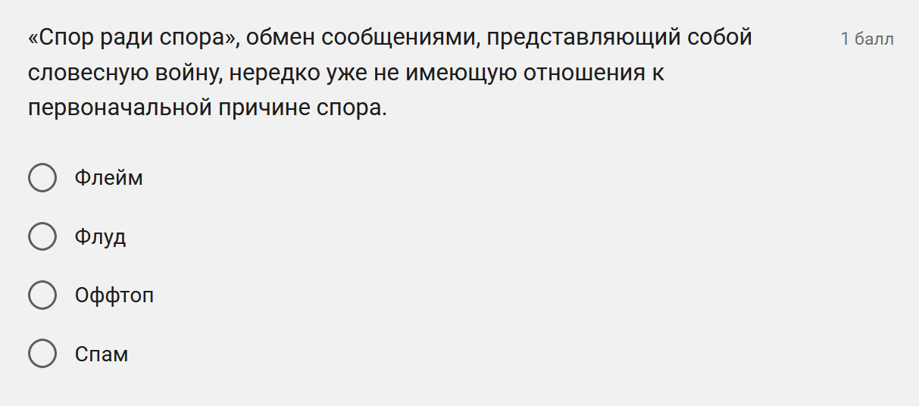
Задание 2.

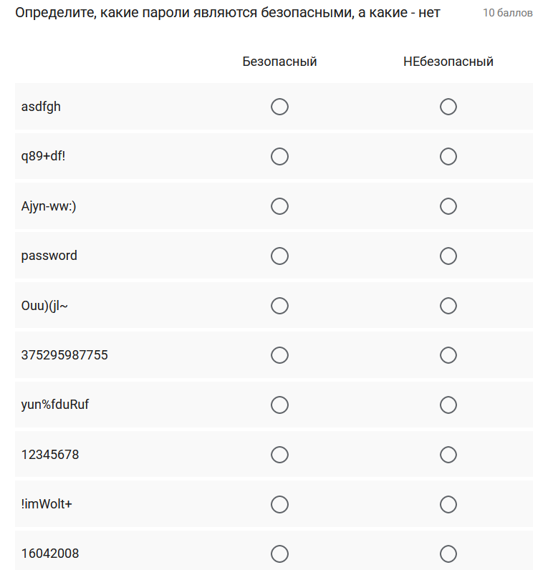
Задание 3.
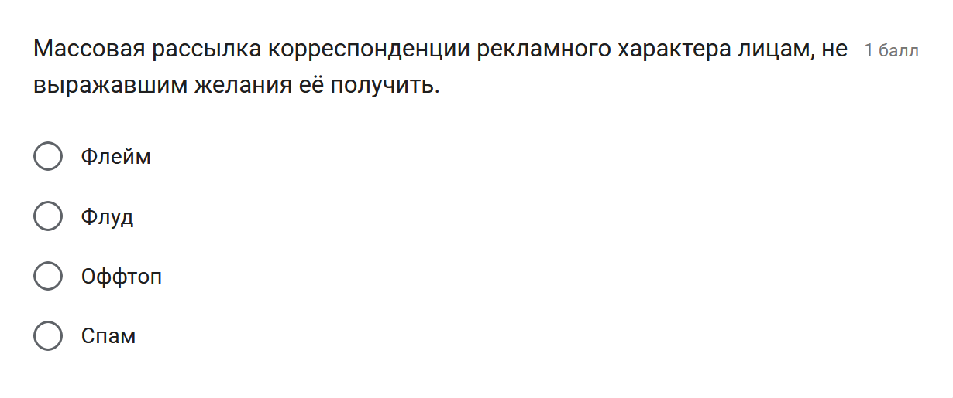
Задание 4.
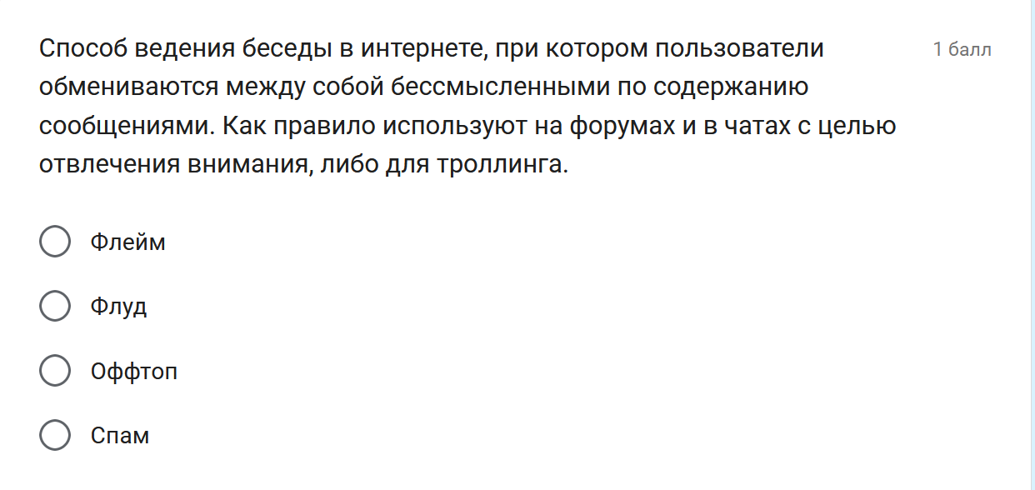
Задание 5.
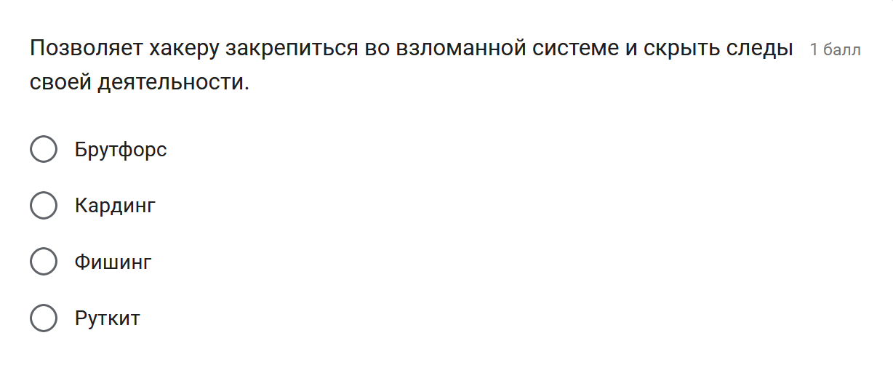
Задание 6.
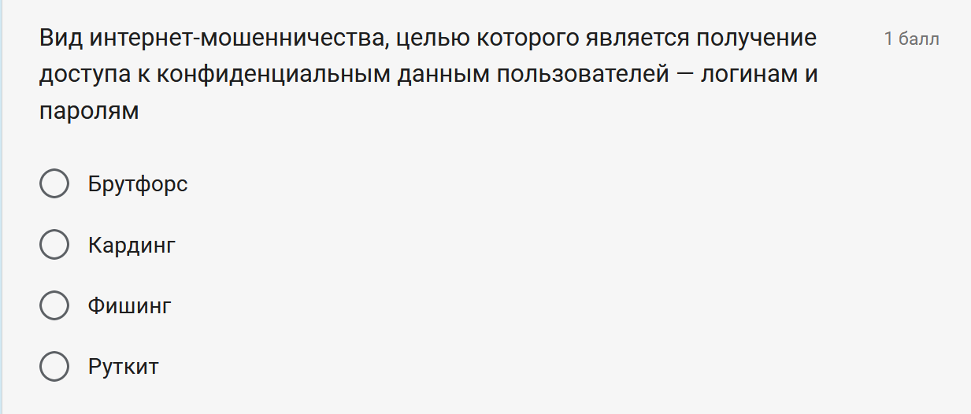
Задание 7.
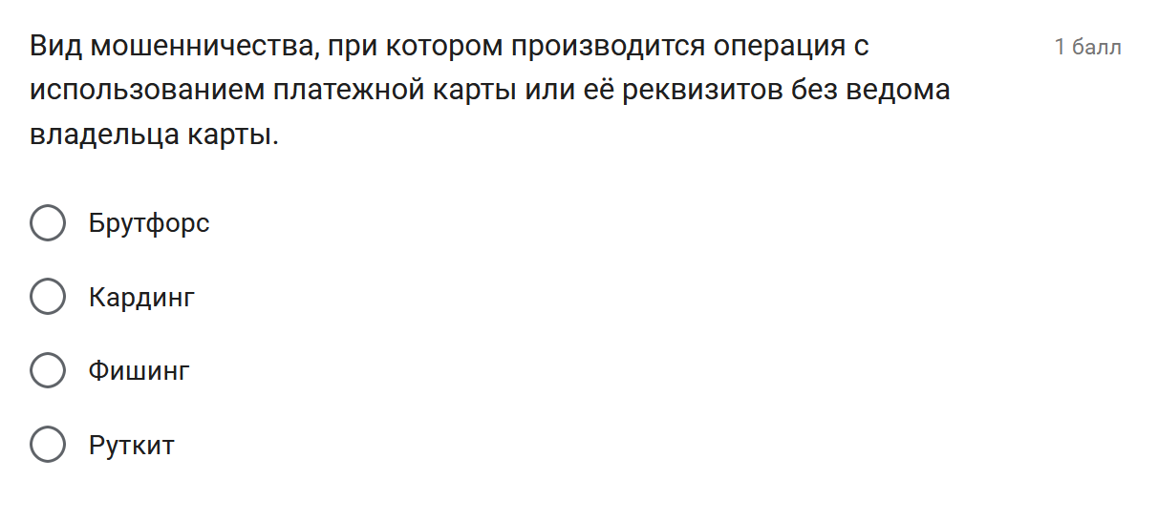
Задание 8.
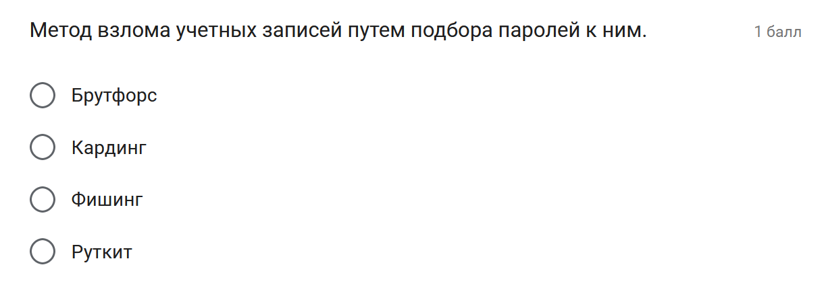
Задание 9.
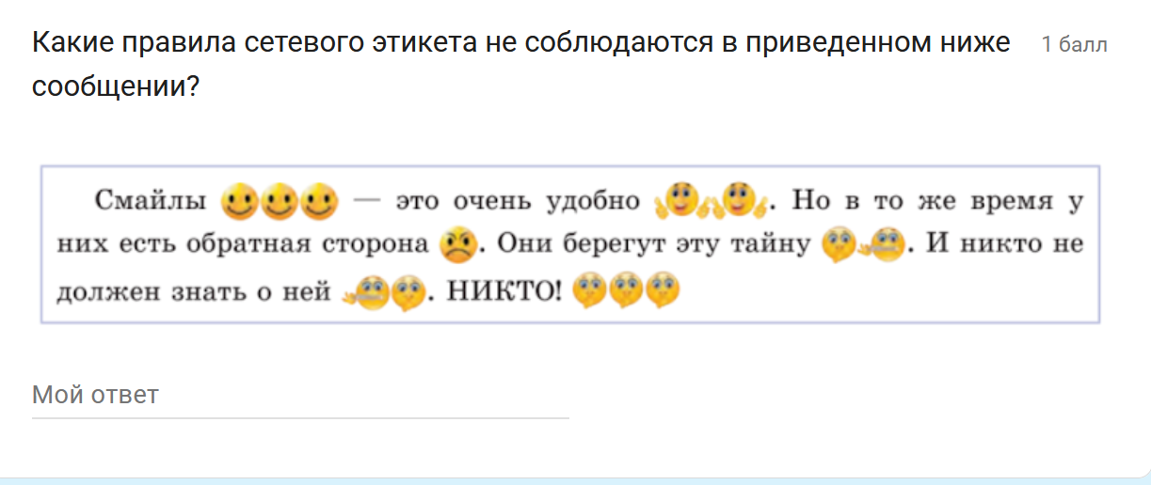
Задание 10.
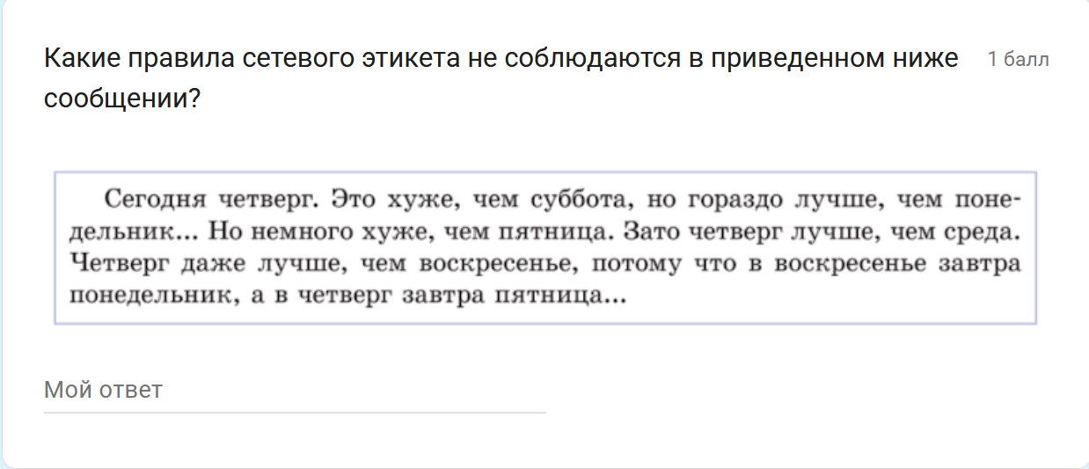
Задание 11.
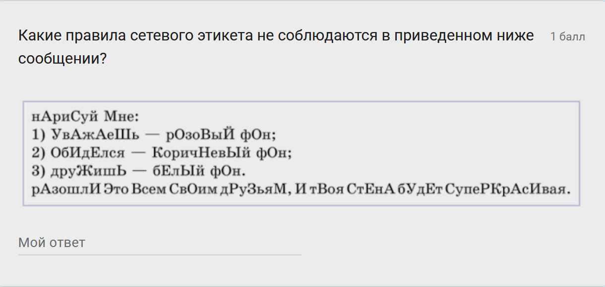

Дополнительные задания:
- Установите соответствие
- Распределите на группы

